2 DE NOVIEMBRE | - REPARTIR DISTINTAS CANTIDADES  - RESOLVER SITUACIONES QUE INVOLUCREN PEPARTICIÓN
- SITUACIONES PROBLEMÁTICAS QUE INVOLUCREN REPARTO

CLASE ZOOM:
PARA ESTA CLASE LA DOCENTE HABRÁ PEDIDO CUATRO RECIPIENTES (VASOS, LATAS, BOLSITAS, ETC) SEGUIREMOS TRABAJANDO CON LAS 20 BOLITAS DE MASA O AQUELLOS OBJETOS CON LOS QUE TRABAJARON EN LA CLASE ANTERIOR.
IREMOS REPARTIENDO CANTIDADES. EN ALGUNOS CASOS DEPENDIENDO DE LA CANTIDAD A REPARTIR PUEDE SER QUE SOBRE O NO

LUEGO DEL ZOOM:
SITUACIÓN 1
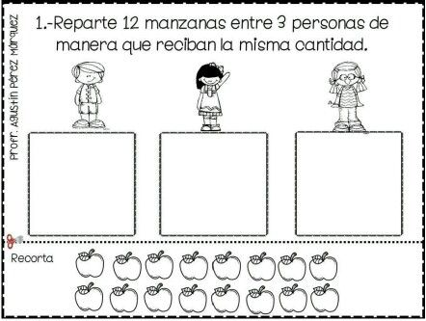

SITUACIÓN 2
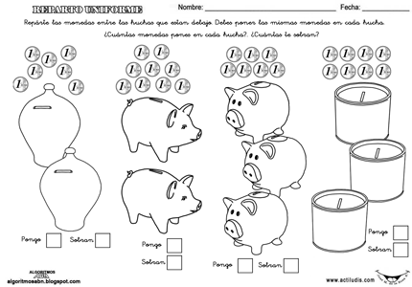
ALCANCÍA 1: PONGO…………………… ALCANCÍA 3: PONGO……………
SOBRA……………………… SOBRA………..

ALCANCÍA 2: PONGO…………………… ALCANCÍA 4: PONGO……..
SOBRA……………………. SOBRA:……..

SITUACIÓN 3
